Тема 3. Оборотні засоби підприємства

1. Поняття оборотних фондів та оборотних коштів підприємства
2. Показники ефективності використання оборотних коштів підприємства
3. Нормування оборотних коштів підприємства

1. Поняття оборотних фондів та оборотних коштів підприємства
Для функціонування підприємства та здійснення виробничого процесу окрім основних фондів йому необхідні також предмети праці, з яких буде виготовлятися продукція, тобто підприємству необхідні так звані оборотні фонди.
Оборотні фонди - це частина виробничих фондів підприємства, яка повністю споживається в кожному технологічному циклі виготовлення продукції та повністю переносить свою вартість на вартість цієї продукції.
До складу оборотних фондів підприємства відносяться:
1) виробничі запаси - необхідні для забезпечення процесу виробництва сировиною та матеріалами;
2) незавершене виробництво - предмети праці, які ще не пройшли всі стадії обробки;
3) витрати майбутніх періодів - витрати на підготовку та освоєння нової продукції, які здійснюються в поточному році, але на собівартість продукції будуть віднесені в наступних періодах.
Окрім процесу виробництва продукції, який потребує вкладень в оборотні фонди, на підприємстві існує також процес реалізації продукції, який також потребує певних капіталовкладень. Кошти необхідні для здійснення процесу реалізації продукції формують фонди обігу. Разом оборотні фонди та фонди обігу формують оборотні кошти підприємства (рис 3.1).
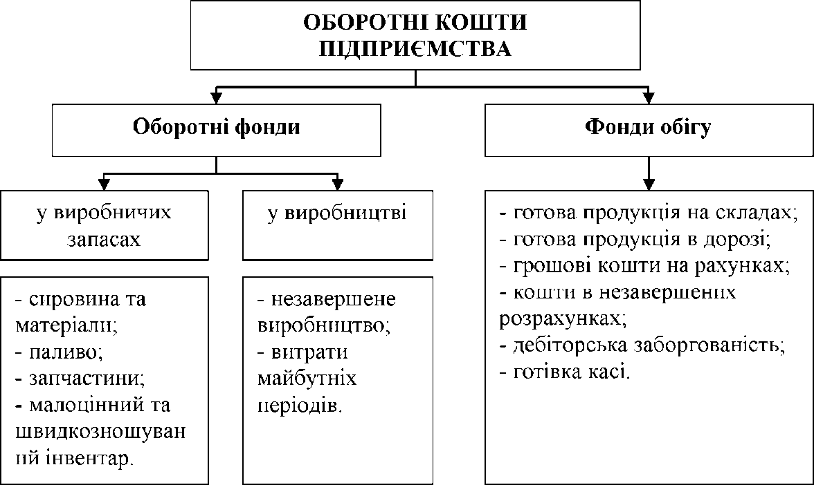
Рисунок 3.1 - Склад оборотних коштів підприємства
Розглянемо головні класифікаційні ознаки оборотних коштів підприємства:
1) за місцем та роллю в процесі виробництва:
- оборотні фонди;
- фонди обігу;
2) за джерелом формування:
- власні;
- позикові;
- запозичені (привлеченньїе);
3) за засобами планування та нормування:
- нормовані;
- ненормовані.

2. Показники ефективності використання оборотних коштів підприємства
Головним питанням управління оборотними коштами підприємства, як і у випадку з основними фондами, є підвищення ефективності їх використання, тобто отримання максимального результату з мінімальними вкладеннями в оборотні кошти.
Ефективне використання оборотних коштів - це таке їх функціонування, під час якого забезпечується стійкий стан фінансових ресурсів та досягаються найвищі результати діяльності при найменших витратах підприємства.
Важливим показником ефективності використання оборотних коштів є оборотність. Для кращого розуміння змісту поняття розтанемо, що з себе представляє оборот оборотних коштів (рис 3.2).
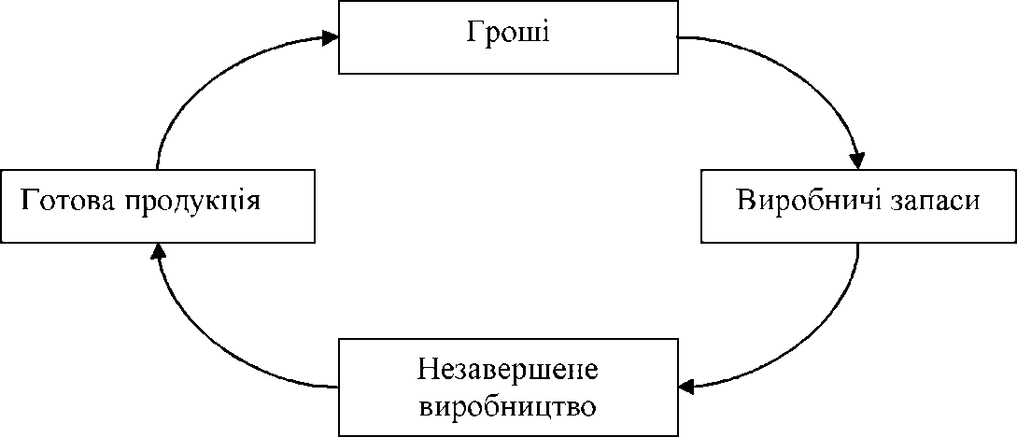
Рисунок 3.2 - Оборот оборотних коштів на підприємстві

Оборот оборотних коштів - це тривалість повного обігу засобів з моменту придбання оборотних коштів (покупки сировини) до виходу та реалізації готової продукції.
Головною задачею управління оборотними коштами підприємства є максимально можливе скорочення тривалості їх обороту, через те, що від тривалості обороту оборотних коштів залежить величина необхідних підприємству коштів для здійснення процесу виробництва та реалізації продукції.
Показники оборотності оборотних коштів:
1) коефіцієнт оборотності - показує скільки оборотів можуть зробити оборотні кошти за певний період часу:
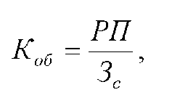
де РП - реалізована за період продукція, грн.;
З_{с} - середньорічний залишок оборотних коштів, грн.
2) коефіцієнт завантаження - показує скільки оборотних коштів підприємства приходиться на 1грн реалізованої продукції:
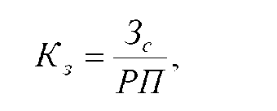
3) тривалість одного обороту (у днях):
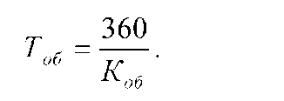
Розглянемо порядок визначення розмірів середньорічного залишку оборотних коштів:
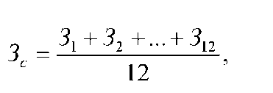
де Зі - середньомісячні залишки оборотних коштів, грн.
В результаті прискорення оборотності оборотних коштів відбувається:
1) збільшення обсягу виробленої продукції на кожну грошову одиницю поточних витрат підприємства;
2) вивільнення частини коштів з обороту при збереженні обсягів виробленої продукції та створення за їх рахунок додаткових резервів для розширення виробництва.
Обсяг вивільнених за рахунок скорочення обороту оборотних коштів можна визначити наступним чином:
ΔЗ_{с}= (РП_{з}/360) х (Т_{б} - Т_{з})
де РП_{з} - обсяг реалізованої продукції в звітному році, грн.;
Т_{б}, Т_{з} - середня тривалість одного обороту оборотних коштів у базовому та звітному роках, дні.
Підвищення ефективності використання оборотних коштів можливе за рахунок таких заходів:
1) скорочення строків виготовлення продукції в результаті механізації робіт, удосконалення технологічних процесів;
2) зменшення обсягів виробничих запасів за рахунок поліпшення організації матеріально-технічного постачання, зменшення дальності їх транспортування;
3) економія матеріальних ресурсів, їх краще зберігання, суворе дотримання норм витрат;
4) удосконалення розрахунків із замовниками, поліпшення фінансової та платіжної дисципліни.

3. Нормування оборотних коштів підприємства
Нормування оборотних коштів - це визначення раціонального розміру оборотних коштів, які необхідні для забезпечення безперервного та нормального функціонування виробництва.
Існують наступні методи нормування оборотних коштів:
1) аналітичний метод - аналіз наявних товарно-матеріальних запасів та їх коригування і вилучення надлишків;
2) коефіцієнтний - у нормативи звітного року вносяться поправки на зміну обсягу виробництва і прискорення оборотності оборотних коштів;
3) метод прямого розрахунку - розрахунок нормативу щодо кожного елементу оборотних коштів в умовах досягнутого рівня виробництва.
Основним методом нормування оборотних коштів є метод прямого розрахунку. Відповідно до нього формуються наступні норми запасу оборотних коштів:
1) норматив оборотних коштів у виробничих запасах;
2) норматив оборотних коштів у незавершеному виробництві;
3) норматив оборотних коштів у залишках готової продукції;
4) норматив оборотних коштів у витратах майбутніх періодів.
Норматив власних оборотних коштів у виробничих запасах визначається наступним чином:
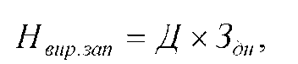
де Д - денна потреба у певному виді ресурсу, натур. один. або грн.; З_{дн} - норма відповідного запасу у днях.
Існують наступні види виробничих запасів залежно від їх призначення:
1) транспортний запас (З_{тр}) - запас ресурсу на час знаходження товарно-матеріальних цінностей в дорозі від постачальника до споживача;
2) підготовчий запас (З_{підг}) - запас на час приймання, перевірки якості і складування сировини і матеріалів;
3) технологічний запас (З_{техн}) - запас на час підготовки сировини і матеріалів до виробничого споживання;
4) поточний запас (З_{поточн}) - запас для забезпечення безперебійного процесу виробництва матеріальними ресурсами між двома черговими поставками:
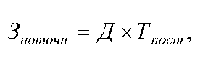
де Т_{пост} - період поставки матеріалу, дні.
5) страховий запас (З_{стр}) - мінімальний запас на випадок непередбачених перебоїв у постачанні:
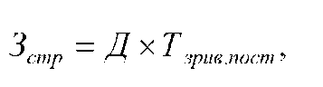
де Тзрив.пост - період зриву поставки, дні.
6) максимальний виробничий запас (З_{тах}) - максимальний економічно обґрунтований розмір запасу ресурсу:
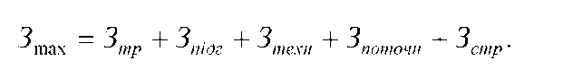
7) мінімальний запас (З_{тіп}):
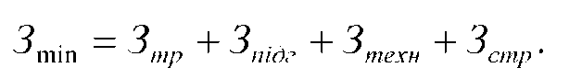
Шляхом формування на підприємстві оптимальних економічно обґрунтованих розмірів запасів досягається безперервність виробничого процесу, економія поточних витрат та оборотних коштів в цілому.
Норматив оборотних коштів у незавершеному виробництві визначається наступним чином:
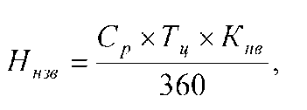
де С_{р} - собівартість річного випуску продукції, грн.;
Т_{ц} - тривалість циклу виготовлення продукції, грн.;
К_{нв} - коефіцієнт наростання витрат, що визначається за формулою:
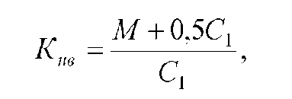
де М - матеріальні витрати на виробництво одного виробу, грн.;
С_{і} - собівартість одиниці виробу без матеріальних витрат, грн.
Норматив оборотних коштів у залишках готової продукції визначається в залежності від одноденного випуску продукції та норми запасу готової продукції на складі.
Норматив оборотних коштів у витратах майбутніх періодів розраховується виходячи з залишків коштів на початок періоду і суми витрат, які необхідно здійснити в плановому періоді.

